萬國旗 二年 3 班 1號 姓名王品元
- 世界上每個國家都有自己的國旗，你最欣賞哪個國家的國旗？為什麼？請說明理由。
答： 旗面上一輪紅日居中，輝映著白色的旗面，白色象徵神聖、和平、純潔及正義，紅色則象徵真摯、熱忱、活力

2.請將你最喜歡的國家的國旗圖案複製或截圖於下：
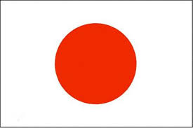
3.請問象徵該國的圖形或實物還有哪些？請列舉並寫出其象徵意義。 櫻花」和「菊花」皆是日本國花。 菊花是日本皇室的徽章，自古以來便是代表皇室的徽章，連用刀上都會鍛刻菊紋；而櫻花卻是庶民喜愛的大眾花，